TECNOLOGIA NA APRENDIZAGEM: A utilização do Google Maps, Google Earth e Google Street View no ensino de Geografia na educação básica.

Jeferson Oliveira Gomes
Lidiane Sousa Trindade²

RESUMO
Esta pesquisa tem o objetivo de compreender como o Google Maps, Google Earth e Google Street View podem beneficiar os estudantes e docentes, no que diz respeito ao ensino e aprendizagem em Geografia. Diante disso busca-se entender como os professores, pode incluir seus alunos nas tecnologias digitais utilizando estes dispositivos do Google em suas aulas. Estes recursos disponibilizam elementos cartográficos tais como escala, planta e imagens de satélite e destacam-se pelas ferramentas de referências de direção e movimentação dinâmica que pode ser feita sobre qualquer parte do globo. Para tanto, foi necessário um levantamento teórico das obras de autores que relatam sobre o uso destas tecnologias digitais e a importância destes instrumentos para uma aprendizagem mais eficiente da Geografia, como: Oliveira (2003), Tanan (2016), Rêgo e Serafim (2015). O que se percebe é que o uso da tecnologia é importante, pois contribui no aprendizado de forma dinâmica, interativa e desperta a curiosidade, criatividade e interesse dos alunos. No entanto o papel do professor como investidor em metodologias inovadoras, que proporcionem a inserção dos alunos no mundo tecnológico é de suma importância. Apesar dos discentes da educação básica serem considerados nativos digitais, a mediação docente faz-se necessária na sistematização dos conteúdos.

Palavras-chave: Educação. Ensino de Geografia. Tecnologia

Introdução

A presente pesquisa tem por objetivo analisar de que forma as ferramentas Google Maps, Google Earth e Google Street View podem contribuir no ensino e aprendizagem do aluno da educação básica na disciplina Geografia. Nesse sentido serão abordados os diversos aspectos destas plataformas e como estes podem agregar ao conhecimento do aluno, e seus respectivos campos de contribuição.
Desta forma, o trabalho levantará questões do tipo: Como estas tecnologias podem contribuir no ensino e aprendizagem de Geografia? Quais os campos de atuação destas tecnologias dentro da disciplina? O que é necessário para que estas inovações sejam aplicadas? Qual a maneira mais adequada de conduzir de forma eficaz estes instrumentos no ensino de Geografia?
Portanto, esta pesquisa busca a compreensão sobre o uso dos recursos presentes nas tecnologias digitais de forma didática, especificamente ao se ensinar e aprender Geografia na educação básica, a fim de ampliar as possibilidades de entendimento, dinamizar o aprendizado e viabilizar a imersão digital.
Deste modo, optou-se pelo Google Maps, Google Earth e Google Street View por proporcionarem ao usuário a experiência com diversos aspectos do âmbito geográfico. O Google Maps, por exemplo, apresenta elementos como: escala, planta e imagens de satélite. O Google Earth destaca-se pelas ferramentas de referências de direção, e pela movimentação dinâmica que pode ser feita sobre qualquer parte do globo.
Em relação ao Google Street View, o ponto alto é a introdução virtual do usuário na paisagem, e que pode ser analisada inclusive em diversas cronologias temporais. Neste sentido, estes recursos digitais citados proporcionarão aos alunos da educação básica uma curiosidade e interesse maior sobre a cartografia, haja vista que estas ferramentas utilizam-se de conhecimentos cartográficos.
No que se refere a metodologia, inicialmente foi feita uma investigação e analise dos recursos digitais Google Maps, Google Earth e Street View, tendo em vista a utilização desses instrumentos nas aulas de Geografia. Foi realizado um levantamento teórico das obras de autores que relatam sobre o uso das tecnologias digitais no ensino de Geografia, especificamente o Google Maps. Destacam-se OLIVEIRA (2003) que disserta sobre a importância da inserção das tecnologias no ensino, Rêgo e Serafim (2015), que aborda sobre o uso dos aplicativos do Google, Tanan (2016), que trata das dificuldades na implantação das tecnologias, dificuldades de domínio do aluno e professor sobre estas tecnologias, e destas inovações nas contribuições para o ensino, em específico de Geografia na educação básica, entre outros.

A ação colaborativa das ferramentas tecnológicas no ensino de Geografia

Com o mínimo de estrutura de informática e um básico conhecimento em tecnologias, em um laboratório com vários computadores ou exposto para a turma em um projetor, pode-se construir uma aula interativa utilizando plataformas como as do Google (Maps, Earth, Street View) que, nesse caso, estão relacionadas ao mapeamento e localização e visualização da paisagem.
No entanto, ainda não é comum a utilização de tecnologias voltadas ao ensino de Geografia na educação básica, sobretudo as abordadas nesta pesquisa. Neste contexto, segundo Oliveira (2003), percebe-se que o ensino de Geografia, na maioria das escolas, ainda é pautado na tradicionalidade sem motivação, muitas vezes com aulas expositivas apenas com o uso do quadro de giz e livro didático.
A partir disto, pode-se entender que este impedimento na utilização das tecnologias é proveniente de fatores diversos, como relata Tanan:
O Uso das novas tecnologias na escola pública, apresenta limitações, que vai desde, a falta de infraestrutura, acesso limitado de internet, como também a falta de capacitação e dificuldade dos professores em utilizar de maneira adequada as novas ferramentas de ensino, realidade constatada na aplicação de questionário com os professores que lecionam a disciplina de Geografia (TANAN, 2016, p.9.)

Apesar de não tão recentes, estas tecnologias ainda são pouco populares entre os alunos da educação básica, tanto por questões estruturais quanto por falta de conhecimento específico dos profissionais sobre estas tecnologias, ou até mesmo falta de motivação dos docentes em aplica-las em sala de aula. Sobre isto, Oliveira (2003), relata que o docente deve buscar formas de ensinar, de modo a envolver o aluno nesse processo de ensino e aprendizagem, favorecendo sua participação em sala. É possível pensar que os alunos devam ser estimulados a produzir conhecimentos com o uso das novas tecnologias.
A não utilização destes recursos pode deixar de proporcionar experiências importantes para o aluno da educação básica, tanto em relação a aproximação com os recursos tecnológicos, de forma geral, quanto em face a Geografia e suas diversas vertentes. Como ressalta Tanan:
A inserção das novas tecnologias no ensino da Geografia possibilita a elaboração de conceitos e significados relevantes para a construção do conhecimento na escala local e global e a utilização de algumas ferramentas tecnológicas exige que um conjunto de elementos esteja integrado e funcionando de forma concomitante, o que se transforma em um grande desafio para as escolas brasileiras, devido a carência de materiais e a fragilidade dos serviços de internet (TANAN, 2016, p.3)

Em uma realidade em que o interativo e dinâmico é mais atrativo, a falta de aproveitamento destes recursos pode deixar o ensino empobrecido e o aprendizado deficitário, em relação a Geografia na educação básica.

As plataformas Google Maps, Earth e Street View no ensino de Geografia

Para evidenciar a importância da utilização de tecnologias no ensino é necessário ressaltar as características e particularidades de cada uma das plataformas analisadas por esta pesquisa e como estas podem ser aplicadas no ensino de Geografia. Segundo Rêgo e Serafim (2015), O Google Maps pode ser descrito como um software de pesquisa e visualização gratuito desenvolvido pela empresa estadunidense Google, o mesmo fornece imagens de satélites e mapas de todas as partes da superfície da terra. Neste sentido, as figuras 1 e 2 apresentam as principais características do Google Maps e Google Earth.

Figura 1- Google Maps: Visão geral da cidade de Vitória da Conquista- BA (2018)

Figura 2- Google Earth: Visão geral da cidade de Vitória da Conquista- Ba (2017)

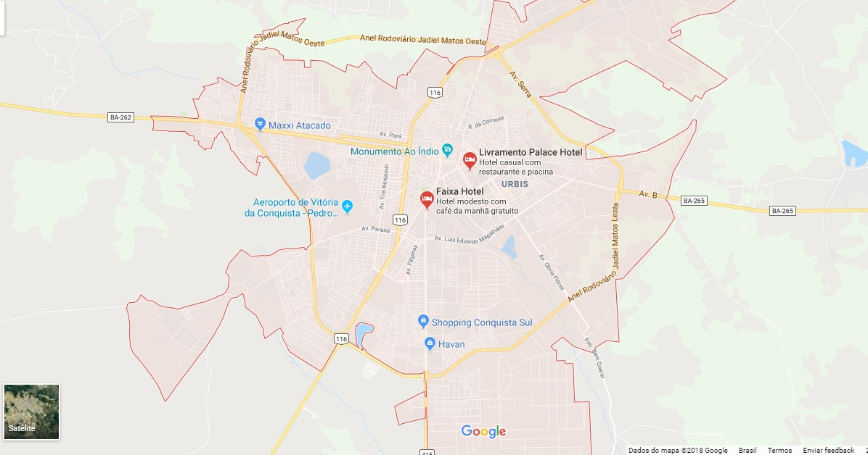
FONTE: Google
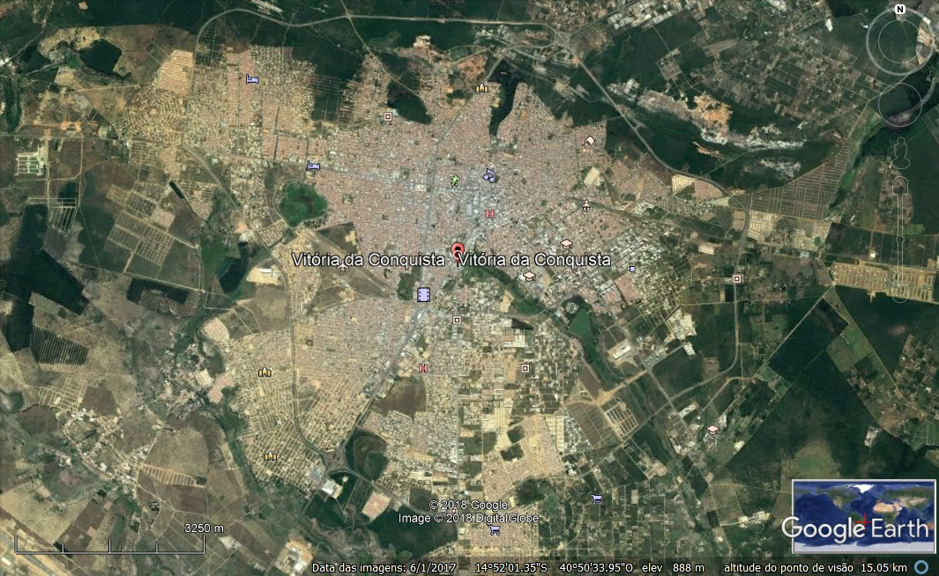
FONTE: Google

Desse modo, tanto o Google Maps quanto o Google Earth contêm imagens de satélite do globo, apesar de terem perspectivas um pouco diferentes. Enquanto o Google Maps apresenta características detalhadas das cidades como relevo em 3D, hidrografia, trajeto e distância entre localidades, plantas cartográficas, vias de tráfego e destaques para pontos importantes nas cidades, o Google Earth detém algumas destas mesmas características, e além disto apresenta a latitude e longitude do local, altitude do ponto de visão, e permite uma dinamização virtual de movimentação sobre o globo, sendo mais fácil deslizar-se de informa interativa sobre as imagens de satélite. Vale ressaltar que no Google Earth é possível identificar a altitude do local de interesse sobrepondo o cursor do mouse sobre qualquer parte no software.
Percebe-se que estes recursos, se bem utilizados, farão sentido no processo de ensino e aprendizagem dos discentes, pois eles poderão visualizar de forma interativa as imagens de satélites, viajar por diversos lugares analisando suas características físicas e culturais, haja vista que através do Google Maps é possível visitar virtualmente um local turístico como uma igreja, ou museu.
Diante do exposto, vale ressaltar que o Google Maps funciona apenas com conexão à internet, exceto em dispositivos móveis, podendo ser feito o download de áreas específicas neste caso. O Google Earth depende da instalação do programa no computador, e também da conexão com a internet, o que acaba exigindo um pouco mais de experiência sobre esta tecnologia. A conexão com a internet – no caso do Google Maps – ou a atualização frequente do programa - no caso do Google Earth - são fundamentais para se obter as informações e imagens mais recentes disponíveis.
Desta forma, estes dois instrumentos trazem um compilado de ferramentas cartográficas, que despertam o interesse dos discentes por poderem se locomover para outros espaços de forma virtual. Tal motivação dos alunos é fundamental para o aprendizado deste campo de estudo – a cartografia – que é uma ferramenta utilizada pela Geografia e faz parte dos conteúdos desta disciplina na educação básica. Sobre a importância dessas ferramentas, Tanan explica:
Quanto as atividades desenvolvidas com imagens de satélites é, necessário que o aluno tenha desenvolvido no processo de formação escolar as habilidades necessárias da linguagem cartográfica, pois o uso de imagens necessita de noções espaciais a partir do alfabeto cartográfico (ponto, linha e área) uma visão obliqua e vertical, a construção da noção de legenda, a proporção de escala, a lateralidade, referências e orientação espacial (TANAN, 2016, p.5)

A utilização destes instrumentos nas plataformas do Google enriquece o aprendizado, elevando o conhecimento dos alunos em relação as particularidades da cartografia.
O Google Street View está inserido em ambas as plataformas citadas anteriormente, podendo ser considerado uma vertente do Google Maps ou Earth, porém, é fundamental entender como é o seu funcionamento, e sua aplicação no ensino e aprendizagem. O Google Street View permite ao usuário a inserção na localidade de forma virtual, observando a paisagem como se estivesse contemplando-a diretamente, de forma detalhada, em alta definição e em visão de 360º.
Outro fato importante é a possibilidade de que o docente pode instigar seus alunos a visualizar a paisagem em diversos períodos diferentes. Ou seja, uma mesma localidade pode ter sido mapeada pelo Google Street View por várias vezes, e o resultado deste mapeamento – a paisagem – está disponível, e o aluno e/ou professor podem escolher qual das versões desejam observar.
Para o ensino de Geografia, esta ferramenta é fundamental, pois analisando uma localidade em períodos diferentes, pode-se analisar a mudança na paisagem ocorridas ao longo dos anos e, a partir daí, discutir com os alunos em sala de aula esta categoria geográfica que é a paisagem, abordando como a transformação desta é constante e acontece de acordo com os anseios e necessidades dos seres humanos.

A interação do aluno e do professor com as aplicações Google Maps, Earth e Street View.

A gama de benefícios proporcionados pela utilização das aplicações estudadas é enorme e, apesar de não ser totalmente simplificado, a geração atual que está inserida na educação básica tende a interessar-se em aprender sobre as tecnologias, como afirma Rêgo e Serafim (2015) a utilização coerente desses dois aplicativos (Google Maps e Google Earth) em sala de aula na disciplina de Geografia permite ao professor ministrar aulas mais dinâmicas e de fácil assimilação por parte dos alunos. Sendo assim, uma classe estudantil que domina – pelo menos em grande parte – aplicações até mais complexas que estas, tende a entender com facilidade o funcionamento das plataformas.
No que se refere as possibilidades proporcionadas por estas aplicações, o uso destas como ferramenta didática é intrínseco a criatividade. Segundo Moreira 2008 apud Rêgo e Serafim:

Um aspecto interessante do Google Earth é que ele além de poder ser usado como um gerador de mapas bidimensionais e imagens de satélite, também pode ser utilizada como um simulador das diversas paisagens presentes no Planeta Terra. Sendo possível identificar lugares, cidades, formas de relevo, paisagens naturais e humanas, etc (MOREIRA 2008 APUD RÊGO E SERAFIM 2015).
Nesse sentido o professor pode, por exemplo, utilizar uma destas ferramentas Google para demonstrar a estrutura de um grande centro urbano a um aluno que nunca teve contato com uma metrópole, ou a mudança de paisagem utilizando períodos de tempo diferentes, como exemplificado nas figuras 3 e figura 4.

Figura 3- Google Street View: Visão da R. Dr. Luís Aires, São Paulo-SP 2010

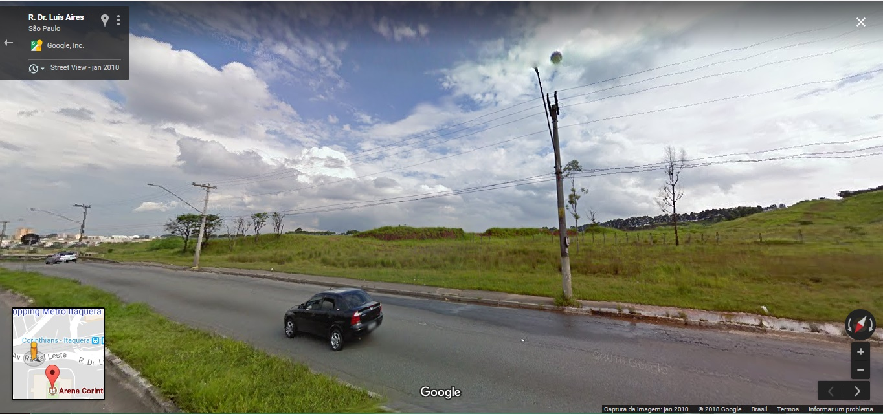
FONTE: Google
Figura 4- Google Street View: Visão da R. Dr. Luís Aires, São Paulo-SP 2017

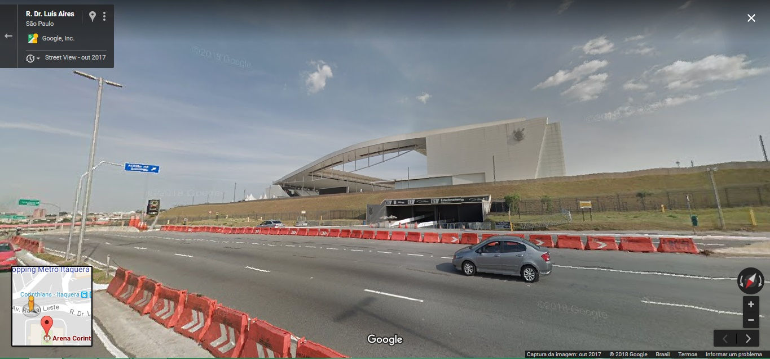
FONTE: Google

Analisando as duas imagens de uma mesma localidade em datas diferentes pode-se observar a mudança na paisagem. O que outrora era apenas um terreno, deu lugar a um estádio de futebol. Em outro âmbito, fica visível as características do Street View com as quais o aluno vai ter contato, como a planta do local, e a opção de representação da paisagem de forma cronológica. Além disto, o aluno ou o professor poderão trafegar de forma virtual pela localidade.
Além disso, levando em conta as limitações que uma sala de aula venha a ter, não contando com computadores para todos os alunos, o professor pode recorrer a uma apresentação coletiva, utilizando neste caso apenas um computador, e um projetor ou algum outro equipamento que reproduza o que está no computador, como uma TV, por exemplo. Segundo Moura (2008) apud Rêgo e Serafim (2015):
A utilização das imagens de satélites geradas pelos aplicativos Google Maps e Google Earth, são de grande importância para que o professor de geografia desenvolva o estudo do meio e para que possa a partir deste estudo estabelecer roteiros de campo a serem explorados nas mais variadas escalas geográficas. (MOURA,2008 APUD RÊGO E SERAFIM 2015)
Nesse contexto, várias propostas de dinâmicas coletivas poderiam ser abordadas, como por exemplo: observar as características físicas de uma localidade através de imagens de satélite do Google Earth, a planta de uma cidade através do Google Maps, e depois percorrer um trajeto virtual observando a paisagem utilizando a ferramenta do Google Street View.

Considerações finais

Nessa pesquisa, analisou-se a importância das ferramentas Google Maps, Google Earth e Google Street View no ensino e aprendizagem de Geografia na educação básica. Desta forma, pode-se perceber a colaboração que a tecnologia proporciona tanto com as noções básicas do aluno, quanto os conhecimentos específicos da área geográfica, e também oportuniza a inserção no meio tecnológico.
Este estudo apresentou o quanto é válido utilizar estes aplicativos, tanto para a dinamização do ensino, no caso do professor, quanto na facilitação do aprendizado, tratando-se do aluno. Esse favorecimento mútuo (tecnologia-professor/professor-aluno) desenvolve os conhecimentos geográficos dos alunos, e torna estes mais interessantes.
Vale ressaltar, que a geração que hoje pertence aos estudantes da educação básica está inserida em uma realidade tecnológica, o que pode ser considerado uma vantagem, visto que estes alunos tendem a ter facilidade com as tecnologias presentes na atualidade, e as inovações que se apresentam com o tempo.
Para que o ensino de Geografia na educação básica através dos mecanismos tecnológicos seja efetivamente aplicado são necessários vários fatores estruturais que variam em cada realidade, bem como o razoável conhecimento do professor sobre estes mecanismos, mas a motivação deste professor em tornar a aula mais dinâmica e o interesse por aprender a Geografia de uma forma diferente são fundamentais para que a aprendizagem seja eficiente, e os instrumentos Google Maps, Earth e View, são opções para dinamizar as aulas de Geografia.

Referências

OLIVEIRA, Ivan Nascimento de. LOPES, Mario Cezar. Uso das novas Tecnologias no ensino da Geografia: Google Maps, Flightrader24 e Marine Traffic abordando os meios de transporte aéreo e marítimo. In: Os desafios da escola pública paranaense na perspectiva do professor PDE. Vol 1. Cadernos PDE. 2003.Disponível em: <http://www.diaadiaeducacao.pr.gov.br/portals/cadernospde/pdebusca/producoes_pde/2013/2013_uepg_geo_artigo_ivan_nascimento_de_oliveira.pdf>
Acesso em Maio. 2018

RÊGO, Eduardo Ernesto do. SERAFIM, Maria Lúcia. A utilização dos aplicativos Google Maps e Google Earth no ensino de geografia: múltiplas possibilidades, Anais... II Conedu, Campina Grande - PB, 2015. Disponível em: <http://www.editorarealize.com.br/revistas/conedu/trabalhos/TRABALHO_EV045_MD1_SA4_ID1946_08052015200043.pdf> Acesso em: Maio.2018

TANAN. Karla Christiane Ribeiro. SILVA. Gilcileide Rodrigues da. O uso do Google Earth e do Google Maps nas aulas de Geografia. Anais...XVII Nacional de Geógrafos: A construção do Brasil: Geografia, política de democracia. São Luis-MA, 2016.Disponível em: <http://www.eng2016.agb.org.br/resources/anais/7/1468290283_ARQUIVO_KARLATANAN_EIXOEDUCACAO.pdf> Acesso em Maio. 2018

Universidade Estadual do Sudoeste da Bahia – UESB, jeferson.o.gomes@hotmail.com Universidade Estadual do Sudoeste da Bahia – UESB lidiane.sousa.trindade@gmail.com

